aprendendo com os astronautas

CUIDADOS COM A POSTURA NA FRENTE DO COMPUTADOR
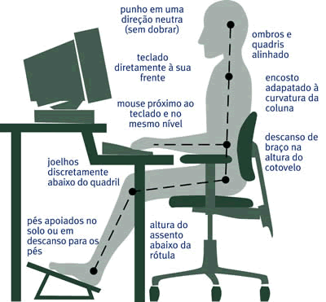
A MANEIRA DE SENTAR, ANDAR, PERMANECER EM PÉ OU DEITADO DETERMINA NÃO SÓ A QUALIDADE DA POSTURA, MAS A QUALIDADE DE VIDA DAS PESSOAS.
A MÁ POSTURA AFETA A POSIÇÃO DE ALGUNS ÓRGÃOS INTERNOS, DIMINUI O FLUXO SANGUÍNEO E PODE PREJUDICAR ATÉ MESMO A VISÃO.

QUESTÃO 1
OBSERVE A IMAGEM A SEGUIR, COM ATENÇÃO. O QUE VOCÊ DIRIA A ESTA CRIANÇA SOBRE A SUA POSTURA?
________________________________________________________________________________________________________________________________________________________________________________________________________________________________________________________________________

